Мы рождены, чтоб жить на свете долго,
Грустить и петь, смеяться и любить.
Но чтобы стали все мечты возможны,
Должны мы все здоровье сохранить.

Спроси себя: готов ли ты к работе?
Активно двигаться, и в меру есть и пить,
Отбросить сигарету, выбросить окурок,,
И только так здоровье сохранить?

Взгляни вокруг: прекрасная природа
Нас призывает с нею в мире жить,
Дай руку, друг! Давай с тобой поможем
Планете и себе здоровье сохранить!

Здоровье человека зависит от следующих факторов:
-от внешней среды на 20-25%;
-от наследственности на 15-20%;
-от медицинской помощи на 8-10%;
-от образа жизни на 50-55%.
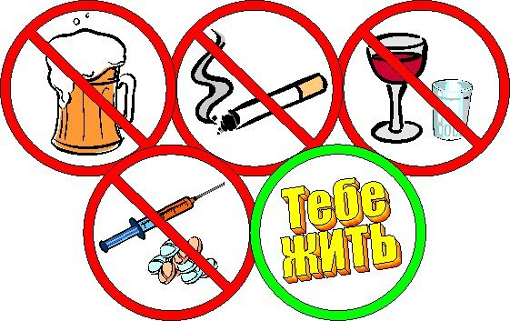
Значит, наше здоровье в основном зависит от нас самих, от нашего выбора.
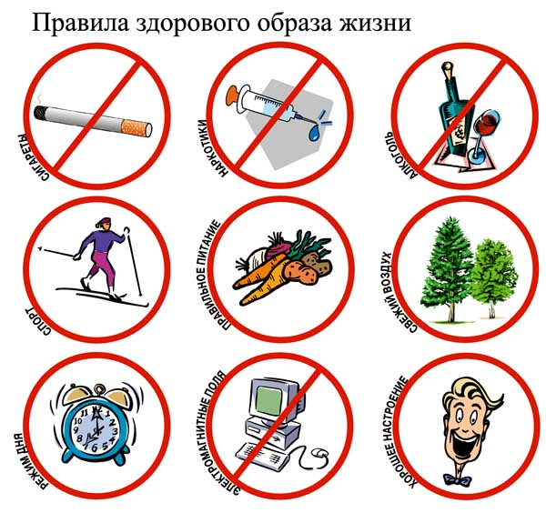

Мы за здоровый образ жизни.

Умей сказать: «НЕТ!»
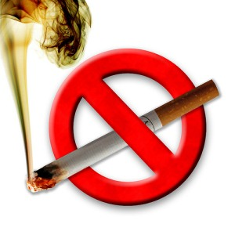

Сейчас нередко курят не только взрослые, но и дети. Курение сильно сказывается на сердце, что в свою очередь приводит к быстрой утомляемости, невнимательности, плохому сну, неуспеваемости в школе. Также курение сказывается на росте. Рост замедляется, ребенок растет хилым, слабым, вялым. Постоянное курение вызывает привычку, т.е. человеку уже трудно бросить курить
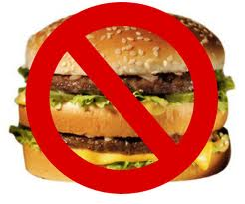
Алкоголь относится к наркотическим веществам, поскольку его употребление приводит к привыканию организма, болезненному пристрастию, наркотической зависимости, развитию различных заболеваний, сокращает жизнь на 10-12 лет.. Алкоголь является ядом для всех органов нашего организма. Наибольший вред алкоголь оказывает центральной нервной системе, угнетая деятельность головного мозга.
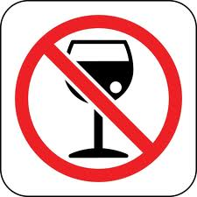

Пожалуй, самая вредная еда, которую мы употребляем -это еда, приготовленная на дешевых жирах с добавлением большого числа химикатов и канцерогенов. От них бывает аллергия, болезни желудка, нарушения работы печени, головные боли, ослабление памяти и зрения. Возьмем, к примеру, Pepsi-Cola, В 0,33 л содержится 8 кусков сахара. Мало, кто стал бы пить такой сладкий чай или кофе. Или, например, чипсы с добавками. Стоит ли сегодня говорить, что на самом деле никакого бекона нет, вкус и запах придали им химические добавки.

